25 mars 2017
« L’Annonciation »

4ème célébration préparatoire
au Chapitre 2017

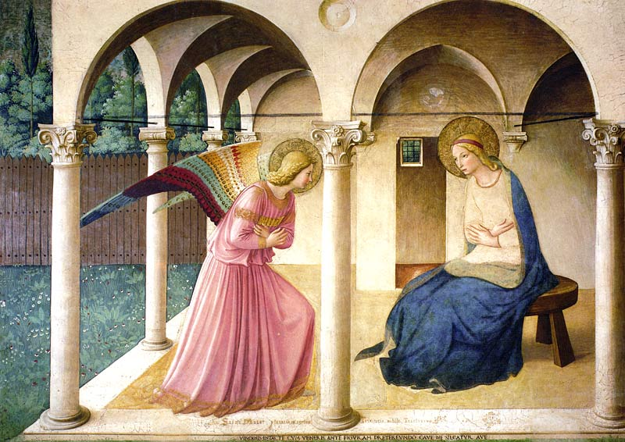

† Cette célébration s’appuie visuellement sur une fresque de Fra Angelico représentant l’Annonciation. Une série de six images a été préparée à cet effet et est disponible sur le site <www.montfortian.info/chapitre-2017.html>, soit individuellement, soit regroupées dans un powerpoint. La première image (01-angelico-complet.jpg) devrait être visible dès le début de la célébration. Si les moyens techniques sont réduits, on peut ne projeter que la première image ou se référer aux reproductions insérées dans le texte de la célébration.

 Chant d’entrée

1. Vierge Sainte, Dieu t’a choisie depuis toute éternité
pour nous donner son Fils bien-aimé, Pleine de grâce nous te louons. ℞.
℞. AVE, AVE, AVE MARIA.
2. Par ta foi et par ton amour, ô servante du Seigneur,
tu participes à l’œuvre de Dieu, Pleine de grâce nous te louons. ℞.

Prière

O Jésus vivant en Marie,
Viens aussi vivre en moi:
ta force dans ma faiblesse,
ton amour dans mon péché
ton Esprit dans ma pesanteur,
ta fidélité dans mon inconstance
ta vérité dans mon mensonge.
Viens grandir en moi
comme tu as grandi en Marie.
Viens au monde par moi
comme tu es venu au monde par elle:
dans la puissance de l'Esprit,
pour le bonheur de l'humanité
et pour la gloire du Père. AMEN

Mot d’introduction

Animateur :
Chers confrères, le Père de Montfort nous dit que «le grand mystère de l'Incarnation du Verbe, le 25 de mars est le propre mystère» du chemin spirituel qu’il propose (VD 243). Pour approfondir ce mystère, nous allons nous appuyer sur une fresque de Fra Angelico représentant la scène de l’Annonciation. Certains éléments de cette fresque nous aideront à centrer notre prière sur les quatre types de relation qui nous constituent et qui sont présentées dans les lineamenta.

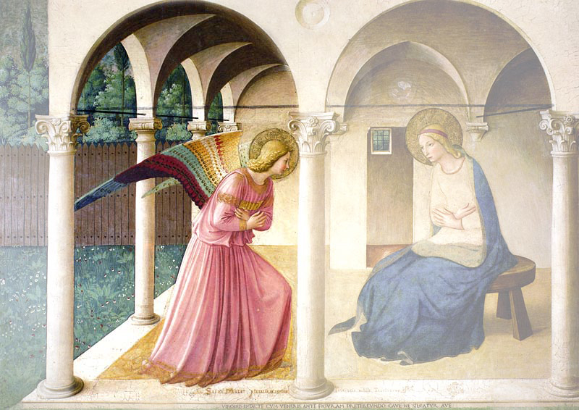

I. RELATION À DIEU

† On projette l’image 02-angelico-ange-angel

Présentation
Animateur : L’ange représente l’univers divin. En lui, c’est Dieu qui frappe à la porte de l’humanité. Trouvera-t-il un être humain dont l’amour soit assez profond, dont la foi soit assez totale pour qu’il ouvre tout son être et son destin à Dieu? Oui, Dieu est le pauvre qui frappe à notre porte. Les trois arches au-dessus de l’ange évoquent les trois personnes de la Trinité. Sur le bas de la fresque, il est écrit que «Marie est le noble séjour de la Trinité entière». Écoutons Montfort.

Montfort nous parle
De l’Amour de la Sagesse éternelle (64-65)
Il y a une si grande liaison d'amitié entre la Sagesse éternelle et l'homme, qu'elle est incompréhensible. La Sagesse est pour l'homme, et l'homme pour la Sagesse. Cette amitié de la Sagesse pour l'homme vient de ce qu'il est, dans sa création, l'abrégé de ses merveilles, son petit et son grand monde, son image vivante. Et, depuis qu’elle s'est rendue semblable à lui en se faisant homme, et s'est livrée à la mort pour le sauver, elle l'aime comme son frère et son ami. Cette beauté éternelle a tant de désir de l’amitié des hommes, qu’elle a fait un livre exprès pour la gagner. Les désirs qu’elle y témoigne du cœur de l’homme sont si empressés, les appels et ses vœux y sont si amoureux, qu’à l’entendre parler, vous diriez qu’elle a besoin de l’homme pour être heureuse.

Extrait des Lineamenta
De toute éternité, Dieu nous a voulus et appelés en son Fils Bien-aimé. Par le baptême, nous avons été « plongés » dans cette relation trinitaire pour y grandir chaque jour. Comme montfortains, nous voulons consacrer à Dieu tout ce que nous sommes en nous consacrant à Marie, parfait accueil de Dieu dans notre chair.
« Qu’est-ce que je vous demande? Des esclaves de votre amour et de votre volonté, des hommes selon votre cœur, de vrais enfants de Marie votre sainte Mère » (PE 8-10). Incorporés au Christ par notre baptême, nous voulons grandir chaque jour dans notre relation filiale avec Dieu notre Père, dans la joie et la foi de Marie. C’est là le fondement et le sens de toute notre existence.

Prière

Animateur : Par les paroles du Cantique 103, unissons-nous au désir ardent de la Sagesse que Montfort y exprime.

Ensemble :

Jésus, Sagesse incréée, venez chez moi,
Jésus, Sagesse incarnée, venez chez moi.

Ô Verbe, égal à son Père, venez chez moi,
Lumière de la lumière, venez chez moi.

Votre folie est sagesse, venez chez moi,
Votre disette est richesse, venez chez moi.

Vous cherchez une demeure, venez chez moi,
Sans tarder et tout à l’heure, venez chez moi.

Je veux marcher sur vos traces, venez chez moi,
Voilà la grâce des grâces, venez chez moi.
Jésus, enfant de Marie, venez chez moi,
C’est elle qui vous en prie, venez chez moi.

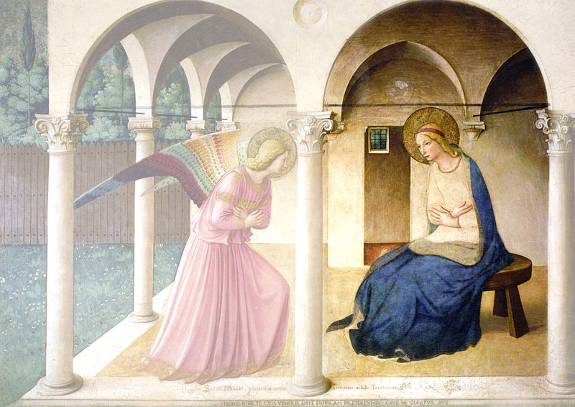

II. RELATION À NOS CONFRÈRES

† On projette l’image 03-angelico-Marie-Mary

Présentation
Animateur : Regardons Marie. Elle est l’image de notre communauté. Car chaque communauté montfortaine devrait être une présence vivante de Marie dans l’Église et la communauté humaine. Remarquons comme elle est simplement vêtue. Sa beauté et sa richesse sont intérieures. Remarquons comme son corps et tout son être sont tendus pour accueillir la Parole qui guidera sa vie et fera d’elle la demeure de Dieu.

Lineamenta
Nous avons été appelés à vivre notre relation à Dieu et aux autres dans une communauté de frères. Notre témoignage de vie fraternelle est notre première annonce de l’Évangile. Formant une seule famille à travers le monde, nous partageons ce que nous sommes et ce que nous avons. Nous voulons devenir une vraie famille, où chacun se sent accueilli et apprécié. Enrichis par nos différences, nous voulons vivre d’une « charité prévenante et pleine de bonne volonté, [...] de respect, et de patience » (RM 44). Dans un monde traversé par la violence, la haine et la peur, nous voulons être prophètes d’un monde nouveau et bâtir une fraternité sans frontière.

Animateur : Nous écoutons un extrait du chant de Taizé «ubi caritas et amor Deus ibi est»: là où est amour et charité, Dieu est présent.» Pendant ce chant, je pense aux membres de ma communauté et je prie pour eux.

 Chant :

Ubi caritas et amor,
ubi caritas, Deus ibi est.

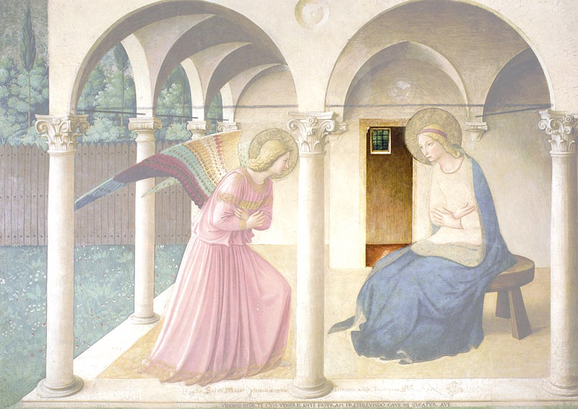

III. RELATION AUX HUMAINS

† On projette l’image 04-angelico-porte-door.jpg.

Présentation
Animateur : Fra Angelico a placé une porte à gauche de la Vierge. Elle peut avoir deux significations. Ce peut être la porte de la chambre nuptiale où, selon une symbolique biblique, Marie se donne tout entière à Dieu son époux. Ce peut être aussi une porte qui mène à l’extérieur. Car l’évangile nous dit que sitôt après la visite de l’Ange, Marie «partit en hâte» pour aller visiter sa cousine Élisabeth. Marie est ainsi la première missionnaire. Elle apporte aux autres le Dieu qui l’habite. Et le premier fruit de sa mission, c’est la joie.

Parole de Dieu
De la première lettre de Paul aux Corinthiens (9, 16-23)
Annoncer l’Evangile n’est pas un motif d’orgueil pour moi, c’est une nécessité qui s’impose à moi: malheur à moi si je n’annonce pas l’Évangile! Oui, libre à l’égard de tous, je me suis fait l’esclave de tous, pour en gagner le plus grand nombre. J’ai été avec les Juifs comme un Juif, pour gagner les Juifs. J’ai partagé la faiblesse des faibles, pour gagner les faibles. Je me suis fait tout à tous pour en sauver sûrement quelques-uns. Et tout cela, je le fais à cause de l’Evangile, afin d’y avoir part.»

Lineamenta
Nous voulons partager avec nos frères humains ce que nous avons de plus précieux: notre relation au Père dans le Christ. Nous sommes avant tout des missionnaires « sur les traces des pauvres Apôtres » (RM 2), cherchant à « renouveler l’esprit du christianisme » (RM 56) par une parole ardente et par une « tendre et véritable dévotion à la Sainte Vierge » (ASE 203).
« Qu’est-ce que je vous demande? Liberos: des [missionnaires] libres de votre liberté, détachés de tout [...], qui aillent partout, le flambeau luisant et brûlant de l’Évangile dans la bouche, [...] brûler comme des feux et éclairer les ténèbres du monde comme des soleils » (PE 7.12)
– Prière et mission seront liées de manière inséparables dans notre vie quotidienne.

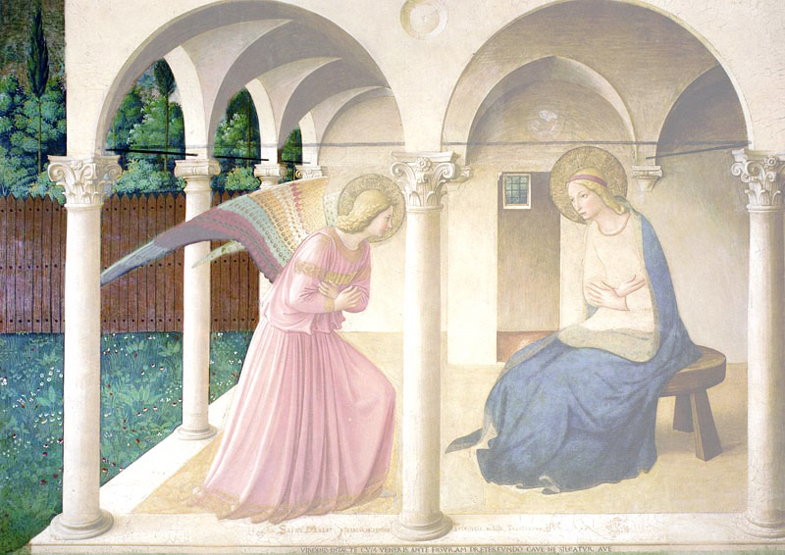

IV. RELATION À LA CRÉATION

† On projette l’image 05-angelico-nature.jpg

Présentation
Animateur : À gauche de l’ange, la nature apparaît! À la fois la nature marquée par l’homme: c’est le jardin en premier plan. Et, de l’autre côté de la palissade, une forêt touffue. Cependant, elle n’est pas pure désordre. On y devine un chemin, à peine esquissé par de grands cyprès. En effet, la nature cherche un sens, un chemin. Comme le dit saint Paul: «La création attend avec impatience la révélation des fils de Dieu: livrée au pouvoir du néant, elle garde l’espérance, car elle aussi sera libérée de l’esclavage de la corruption pour avoir part à la liberté et à la gloire des enfants de Dieu» (Romains 8, 19-21).

Lineamenta
De plus en plus conscients de la beauté mais aussi de la fragilité de la création, nous voulons l’admirer et la protéger, à la fois en tant que citoyens et porteurs de l’Évangile. La tentation du gaspillage et de la surconsommation est présente aussi parmi nous.
Membres de l’Église-Diakonia, nous nous voyons comme « serviteurs d’une Alliance Nouvelle » (2 Corinthiens 3,6) entre Dieu et l’humanité et entre Dieu et le monde.
Par notre vœu de pauvreté, nous voulons nous engager à un style de vie sobre et au partage de nos ressources, conscients que celles-ci sont pour la mission et pour les plus pauvres.
– Nous allons « convertir » notre regard sur la création. Refusant de la voir comme une matière à exploiter, nous la verrons comme un don de Dieu, offert à tous les humains, confié à nos soins.

Prière finale

Animateur : Nous terminons notre rencontre par la prière de l’Angélus et le renouvellement de notre consécration.

L’ange entra chez Marie et dit: «Réjouis-toi, comblée de grâce, le Seigneur est avec toi.
TOUS : Tu vas concevoir un enfant qui sera le fils de Dieu.» (Luc 1, 28. 31.35)
 Réjouis-toi, Marie, toute aimée de Dieu, Réjouis-toi, Mère de Dieu.

Marie dit à l'ange: «Voici la servante du Seigneur.
TOUS : Que tout se passe pour moi selon ta parole.» (Luc 1, 38)
 Réjouis-toi, Marie, toute aimée de Dieu, Réjouis-toi, Mère de Dieu.

Et le Verbe s'est fait chair,
TOUS : et il a demeuré parmi nous (Jean 1, 14)
 Réjouis-toi, Marie, toute aimée de Dieu, Réjouis-toi, Mère de Dieu.

À ceux qui l'ont reçu et qui croient en son nom,
TOUS : il a donné de devenir enfants de Dieu. (Jean 1, 12)
 Réjouis-toi, Marie, toute aimée de Dieu, Réjouis-toi, Mère de Dieu.

Formule brève de la consécration (ASE 223–227)

TOUS:
Ô très aimable et adorable Jésus!
Sagesse éternelle dans le sein du Père,
Sagesse incarnée dans le sein de Marie.

Je vous rends grâce d'avoir pris la condition d'esclave
pour me libérer de l'esclavage du Mal.

Comme je n'ai pas été fidèle
aux engagements de mon baptême,
je ne mérite plus d'être appelé votre esclave.

C'est pourquoi j'ai recours
à l'intercession de votre sainte Mère.

Je vous salue donc ô Marie,
Refuge assuré des pécheurs.

Exaucez les désirs que j'ai de la divine Sagesse,
et recevez l'offrande que je vous fais de moi-même.

Moi, N…………...., pécheur infidèle,
je renouvelle aujourd'hui entre vos mains
les vœux de mon baptême
et je me donne tout entier à Jésus-Christ
pour porter ma croix à sa suite tous les jours de ma vie.

Afin que désormais je lui sois plus fidèle,
je vous choisis aujourd'hui pour ma Mère et ma Maîtresse.

Je vous consacre, en qualité d'esclave,
mon corps et mon âme,
mes biens intérieurs et extérieurs,
tout ce que j'ai et tout ce que je suis,
vous laissant le droit de disposer de moi entièrement,
pour la plus grande gloire de Dieu.

Ô Vierge fidèle,
rendez-moi en toutes choses un si parfait disciple,
imitateur et esclave de la Sagesse incarnée,
Jésus Christ votre Fils,
que j'arrive, par votre intercession et à votre exemple,
à la plénitude de son âge sur la terre
et de sa gloire dans les cieux.
AMEN

 Chant
† On peut terminer la célébration en reprenant le chant d’ouverture.

